安丘市科技局

2020年政府信息公开工作年度报告

根据《中华人民共和国政府信息公开条例》《安丘市人民政府办公室关于做好2020年政府信息公开工作年度报告编制发布和报送工作的通知》要求，结合我局实际，编制并向社会公布安丘市科技局2020年政府信息公开工作年度报告。本年度报告中所列数据的统计期限自2020年1月1日起，至2020年12月31日止。如对本报告有疑问，请联系安丘市科技局办公室，联系电话:0536-4261018。

一、总体情况

2020年，市科技局认真贯彻落实党中央、国务院、省、潍坊市和我市关于政府信息公开工作的部署要求，进一步调整优化公开目录，持续丰富公开形式，及时回应社会关切，不断提升政府信息公开工作力度和实效，政府信息公开水平实现新的突破。

（一）主动公开情况

截止2020年12月31日，主动公开政府信息51条。其中，通过政府信息公开专栏主动公开政府信息40条，通过各级媒体等其他方式主动公开政府信息11条。其中,政务动态信息19条，建议提案信息4条，执行公开信息2条，管理公开信息1条，服务公开信息2条，基础建设信息6条，财政预决算信息2条，产业结构调整信息4条，业务信息及其他类信息11条。

1、及时公开科技领域信息。根据《政府信息公开条例》第二十条第（十一）款要求，结合科技局工作实际，及时公开我市科技创新动态，公开内容进一步细化，公从知晓度进一步提高。

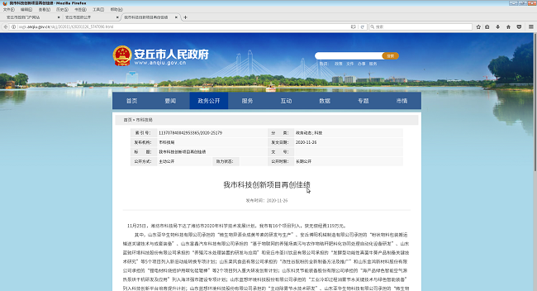

2、推进重点领域信息公开。对科技局年度财政预决算信息做到及时在市政府门户网站公开，向社会公众提供准确的科技局部门预决算，有利于社会监督。

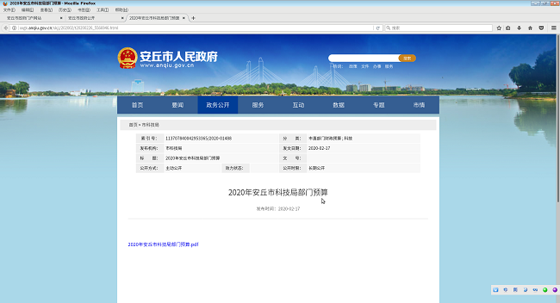

3、推进行政权力运行公开。按照上级要求，全面梳理了科技局的行政权力责任事项，将权力清单、责任清单两单融合为权责清单，并在政府信息公开专栏进行公开。

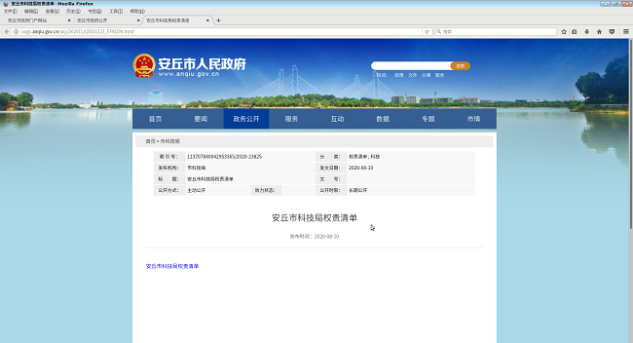

（二）依申请公开情况

1.2020年，我局未收到政府信息公开申请。

2.申请行政复议、提起行政诉讼情况。全年未发生因政府信息公开被行政复议、提起行政诉讼情况。

（三）政府信息管理情况

一是完善信息公开管理流程。建立政府信息公开工作全流程管理机制，设置经办人员、业务科室、办公室三道审核把关机制，重要信息由分管负责人把关审签，最大限度保证公开内容经得起审查。

二是严格做好公开信息保密审查。认真落实《中华人民共和国保守国家秘密法》《中华人民共和国政府信息公开条例》等规定，按照“先审查、后公开”的原则，严格做好政府信息公开保密审查，确保公开信息不涉密、涉密信息不公开。

（四）平台建设情况

我局主要依托市政府门户网站进行政府信息公开，同时在局办公场所设立政务公开栏，安排专人负责，做好公开平台的维护、运行工作。加强与新闻媒体合作，积极邀请新闻媒体宣传报道科技工作，在今日安丘、安丘政务信息等官方媒体刊发稿件超过12篇。

（五）机构建设及人员配置情况

成立了由主要领导任组长，分管领导任副组长，各科室负责人为成员的政务公开工作领导小组，全面负责做好局机关政府信息公开管理工作，办公室为信息公开工作机构，并安排专人具体负责，同时，局内各科室也将信息公开工作作为日常工作，适合公开发布的信息及时主动报送办公室，确保信息准确性和时效性。

（六）监督保障情况

1.加强监督指导。我局政府信息公开工作接受市政府信息公开主管部门监督和指导，同时，对政府信息的制作、发布实行严格分级审核，确保信息准确无误。

2.完善工作机制。制定《2020年政务公开工作实施方案》，明确政府信息公开年度任务和工作要求。梳理完成《安丘市科学技术局政务公开事项标准目录》，进一步明确政府信息公开的内容、时限、形式、主体等要素。

3.抓好队伍培训。积极参加市政府组织的政府信息公开工作会议和业务培训，主动对单位政府信息公开工作人员进行培训，切实提高对政府信息公开工作的认识水平和工作能力。全年共组织政务信息公开培训2次，培训10人次。

(七)工作考核、社会评议和责任结果追究结果情况

1.建立考核制度。主动接受市政府政务公开办公室对我局政务公开工作的监督，同时根据市政府政务公开办公室政务公开日常记账考核制度，制定科技局政务公开考核制度，发现问题督促各科室立即整改，确保政务信息及时准确发布。

2.主动听取社会公众意见。对于需要向社会进行意见征集的，及时在政府网站进行公示，并注明联系电话和邮箱，积极主动听取社会公众的意见与建议，及时进行解答。

3.责任追究结果情况。2020年度我局未出现因信息公开不到位需要进行责任结果追究结果的情况。

二、主动公开政府信息情况

|  |  |  |  |  |
| --- | --- | --- | --- | --- |
| 第二十条第（一）项 | | | | |
| 信息内容 | 本年新制作数量 | | 本年新  　　公开数量 | 对外公开  　　总数量 |
| 规章 | 0 | | 0 | 0 |
| 规范性文件 | 0 | | 0 | 0 |
| 第二十条第（五）项 | | | | |
| 信息内容 | 上一年项目数量 | | 本年增/减 | 处理决定数量 |
| 行政许可 | 0 | | 0 | 0 |
| 其他对外管理服务事项 | 0 | | 0 | 0 |
| 第二十条第（六）项 | | | | |
| 信息内容 | 上一年项目数量 | | 本年增/减 | 处理决定数量 |
| 行政处罚 | 0 | | 0 | 0 |
| 行政强制 | 0 | | 0 | 0 |
| 第二十条第（八）项 | | | | |
| 信息内容 | 上一年项目数量 | | 本年增/减 | |
| 行政事业性收费 | 0 | | 0 | |
| 第二十条第（九）项 | | | | |
| 信息内容 | | 采购项目数量 | 采购总金额 | |
| 政府集中采购 | | 0 | 0 | |

三、收到和处理政府信息公开申请情况

|  |  |  |  |  |  |  |  |  |  |
| --- | --- | --- | --- | --- | --- | --- | --- | --- | --- |
| （本列数据的勾稽关系为：第一项加第二项之和，  　　等于第三项加第四项之和） | | | 申请人情况 | | | | | | |
| 自然人 | 法人或其他组织 | | | | | 总计 |
| 商业企业 | 科研机构 | 社会公益组织 | 法律服务机构 | 其他 |
| 一、本年新收政府信息公开申请数量 | | | 0 | 0 | 0 | 0 | 0 | 0 | 0 |
| 二、上年结转政府信息公开申请数量 | | | 0 | 0 | 0 | 0 | 0 | 0 | 0 |
| 三、本年度办理结果 | （一）予以公开 | | 0 | 0 | 0 | 0 | 0 | 0 | 0 |
| （二）部分公开（区分处理的，只计这一情形，不计其他情形） | | 0 | 0 | 0 | 0 | 0 | 0 | 0 |
| （三）不予公开 | 1.属于国家秘密 | 0 | 0 | 0 | 0 | 0 | 0 | 0 |
| 2.其他法律行政法规禁止公开 | 0 | 0 | 0 | 0 | 0 | 0 | 0 |
| 3.危及“三安全一稳定” | 0 | 0 | 0 | 0 | 0 | 0 | 0 |
| 4.保护第三方合法权益 | 0 | 0 | 0 | 0 | 0 | 0 | 0 |
| 5.属于三类内部事务信息 | 0 | 0 | 0 | 0 | 0 | 0 | 0 |
| 6.属于四类过程性信息 | 0 | 0 | 0 | 0 | 0 | 0 | 0 |
| 7.属于行政执法案卷 | 0 | 0 | 0 | 0 | 0 | 0 | 0 |
| 8.属于行政查询事项 | 0 | 0 | 0 | 0 | 0 | 0 | 0 |
| （四）无法提供 | 1.本机关不掌握相关政府信息 | 0 | 0 | 0 | 0 | 0 | 0 | 0 |
| 2.没有现成信息需要另行制作 | 0 | 0 | 0 | 0 | 0 | 0 | 0 |
| 3.补正后申请内容仍不明确 | 0 | 0 | 0 | 0 | 0 | 0 | 0 |
| （五）不予处理 | 1.信访举报投诉类申请 | 0 | 0 | 0 | 0 | 0 | 0 | 0 |
| 2.重复申请 | 0 | 0 | 0 | 0 | 0 | 0 | 0 |
| 3.要求提供公开出版物 | 0 | 0 | 0 | 0 | 0 | 0 | 0 |
| 4.无正当理由大量反复申请 | 0 | 0 | 0 | 0 | 0 | 0 | 0 |
| 5.要求行政机关确认或重新出具已获取信息 | 0 | 0 | 0 | 0 | 0 | 0 | 0 |
| （六）其他处理 | | 0 | 0 | 0 | 0 | 0 | 0 | 0 |
| （七）总计 | | 0 | 0 | 0 | 0 | 0 | 0 | 0 |
| 四、结转下年度继续办理 | | | 0 | 0 | 0 | 0 | 0 | 0 | 0 |

四、政府信息公开行政复议、行政诉讼情况

|  |  |  |  |  |  |  |  |  |  |  |  |  |  |  |
| --- | --- | --- | --- | --- | --- | --- | --- | --- | --- | --- | --- | --- | --- | --- |
| 行政复议 | | | | | 行政诉讼 | | | | | | | | | |
| 结果　　维持 | 结果纠正 | 其他结果 | 尚未　　审结 | 总  　　计 | 未经复议直接起诉 | | | | | 复议后起诉 | | | | |
| 结果维持 | 结果纠正 | 其他　　结果 | 尚未　　审结 | 总计 | 结果维持 | 结果　　纠正 | 其他　　结果 | 尚未审结 | 总计 |
| 0 | 0 | 0 | 0 | 0 | 0 | 0 | 0 | 0 | 0 | 0 | 0 | 0 | 0 | 0 |

五、存在的主要问题及改进情况

（一）2019年问题整改情况

一是拓宽信息公开渠道，进一步加强与新闻媒体的联系，刊发稿件8篇、件，对我市科技创新方面的工作进行广泛的宣传和报道。二是不断提高政务公开工作水平，加强依申请公开网上受理等功能，强化与公众的互动交流，畅通群众诉求申请渠道。

（二）2020年存在的主要问题

一是对政府信息公开的新要求学习不够深入。《政府信息公开条例》修订后，对政府信息公开工作提出了新要求。在这种情况下，对政府信息公开工作的培训没有跟上，部分人员对其重要性认识不够。

二是公开工作机制不够完善。局机关《政务公开工作管理考核办法》需要进一步修订，全局的政府信息公开工作体系还需完善，公开渠道和形式需要进一步创新。

（三）改进措施

一是加强政府信息公开人员培训。强化局政府信息公开工作人员队伍建设，加强政府信息公开工作培训，通过邀请专家授课、开展政府信息公开工作专题辅导等形式，切实提高工作人员对政府信息公开工作的认识水平和工作能力。

二是健全完善政府信息公开工作机制。根据新修订的《政府信息公开条例》和上级工作要求，完善局政府信息公开工作机制，进一步提高局政府信息公开工作规范化、制度化水平。

六、其他需要报告的事项

  2020年，我局高度重视人大代表建议和政协委员提案办理，把该项工作作为提升科技管理水平、推动重点工作落实的重要支撑。全年共承办政协委员提案3件，面复率、满意率均达到100%。政协委员提案答复和2020年政协委员提案办理总体情况在市政府门户网站公开。无人大代表建议办理情况。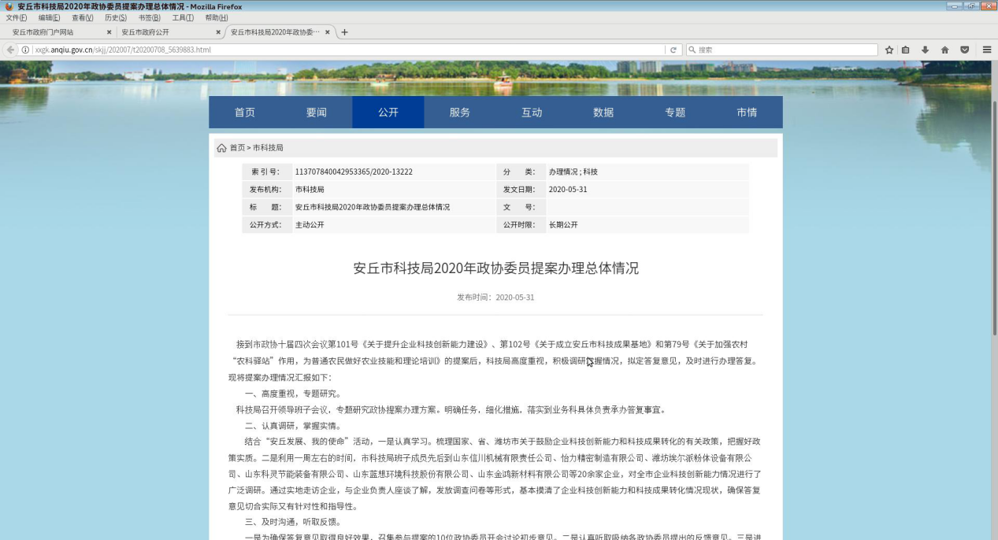

安丘市科技局

       　2021年1月22日